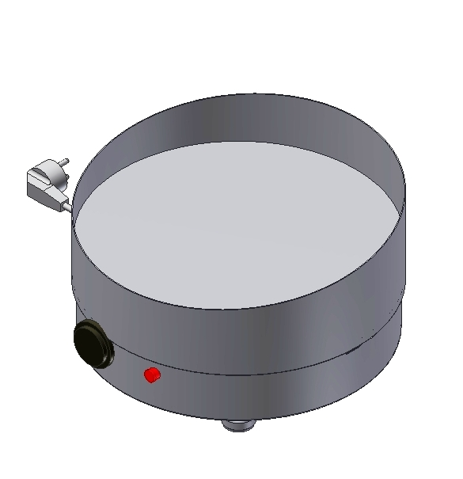
«КОФЕВАРКА ЭЛЕКТРИЧЕСКАЯ» Ф1КФЭ
Руководство по эксплуатации

«Кофеварка электрическая на песке»
Данное «Руководство по эксплуатации» распространяется на кофеварку электрическую Ф1КФЭ.

Содержание РЭ:
1. Общие указания | 2
2.Назначения изделия | 3
3. Технические характеристики | 4
4. Комплектность | 4
5. Устройство и принцип работы | 4
6. Требования по технике безопасности и пожарной безопасности | 6
7. Подготовка к работе | 6
8. Порядок работы | 7
9. Техническое обслуживание | 7
10. Возможные неисправности и способы их устранения | 8
11. Правила транспортировки и хранения | 8
12. Гарантии изготовителя | 8
13. Утилизация изделия | 10
14. Талон на гарантийное обслуживание | 11
15. Свидетельство о приемке | 13
Приложение 1. Схема электрическая принципиальная | 14
Приложение 2. Устройство изделия | 15
- Общие указания.
  - Изделие работает от электросети переменного тока частотой 50Гц, напряжением 220В, и предназначено для эксплуатации в помещении или на открытом воздухе (под навесом) при температуре окружающей среды не ниже минус 10ºС.
  - Изделие устанавливается на устойчивом, горизонтальном несгораемом основании.
  - При покупке изделия требуйте проверку комплектности.
  - Изделие подключается к электросети через двухполюсную розетку с заземляющим контактом и током нагрузки 25 А (16А).
  - При длительных перерывах в эксплуатации (на ночь) отключать изделие от сети электроснабжения.
  - Оберегайте изделие от ударов и небрежного обращения.
  - При нарушении потребителем правил, изложенных в настоящем руководстве по эксплуатации, изделие гарантийному ремонту не подлежит.
- Назначение изделия.
  - Кофеварка предназначена для приготовления кофе по – восточному в горячем песке.
  - Высокая производительность установки, простота и надежность в эксплуатации, наглядность в приготовлении продуктов делает данную установку привлекательной для предприятий общественного питания.
  - Все корпусные элементы изготовлены из пищевой нержавеющей стали, что позволяет использовать данную установку в системе общественного питания.
  - Приобретая нашу кофеварку, внимательно ознакомьтесь с руководством по эксплуатации. Это поможет Вам успешно ее использовать в Вашей предпринимательской деятельности.
  - Предприятие «Гриль-Мастер» постоянно совершенствует конструкцию изделий, поэтому внешний вид и технические характеристики изделия могут отличаться от указанных в данном руководстве без ухудшения потребительских свойств.

- Технические характеристики изделия.

№ п/п | Наименование | Ед.  изм. | Ф1КФЭ
3.1 | Габаритные размеры (длина х ширина х высота), не более | мм | Ø345х190  Ø370х190 и Ø410х190 ( по согласованию с заказчиком)
3.2 | Количество нагревательных элементов | шт. | 1
3.3 | Потребляемая электрическая мощность, не более | кВт | 2,0
3.5 | Номинальное напряжение электросети | В | 220
3.6 | Частота тока | Гц | 50
3.7 | Масса, не более | кг | 14
- Комплектность.
№ п/п | Наименование | Ф1КФЭ
 | Кофеварка электрическая на песке | 1
 | Руководство по эксплуатации | 1
 | Сертификат соответствия | 1
- Устройство и принцип работы.
  - Основные части изделия указанны на рис.1 и перечислены в таблице 1.
  - На чугунную плиту (2) насыпается кварцевый песок. Песок приобретается самим потребителем или поставляется изготовителем по договоренности за отдельную плату. Борт (3) не дает песку высыпаться.
  - ТЭНы, расположенные под чугунной плитой, нагревают песок.
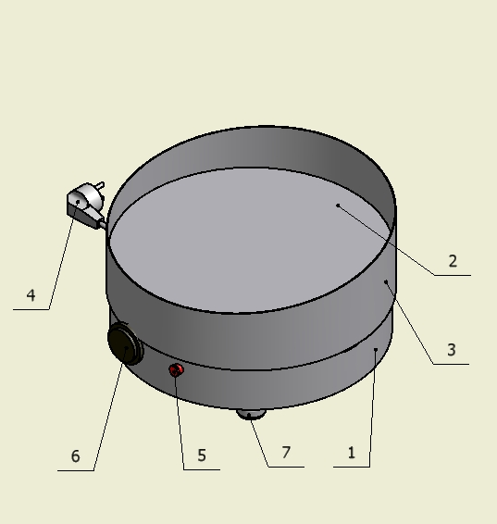
  - После нагревания песка в него устанавливаются турки с кофе и варят до готовности.
Рисунок 1

Таблица 1
№ п/п | Наименование | № п/п | Наименование
1 | Корпус нижний | 5 | Сигнальный индикатор
2 | Плита чугунная | 6 | Ручка терморегулятора
3 | Борт | 7 | Опорная ножка
4 | Евровилка угловая

- Требования по технике безопасности и пожарной безопасности.
  - Установка «КОФЕВАРКА ЭЛЕКТРИЧЕСАЯ НА ПЕСКЕ» выполнена с защитой от поражения электрическим током по классу 1 по ГОСТ 27570.0, степень защиты по ГОСТ 14254-IP33.
  - Перед включением установки убедитесь в целостности электрошнура с вилкой. Не допускается эксплуатация установки с поврежденным электрошнуром или вилкой.
  - Кофеварка электрическая на песке устанавливается на устойчивом, горизонтальном несгораемом основании, на расстоянии не менее 500мм от легковоспламеняющихся предметов.
  - Установка относится к приборам, работающим под надзором.
  - Внимание! В рабочем состоянии ТЭНы имеют высокую температуру! Остерегайтесь ожога!
  - Розетка для подключения изделия должна иметь заземляющий контакт, соединенный с контуром заземления.
- Подготовка к работе.
  - После распаковывания изделия удалить защитную пленку, произвести ее санитарную обработку с помощью стандартных средств очистки. Затем необходимо произвести обжиг ТЭНов и чугунной плиты в течение 20 мин.
  - Перед включением аппарата в сеть убедитесь в целостности электрошнура, вилки, наличие и исправности сетевой розетки.
  - Первый раз установка должна быть использована без загрузки, при максимальной температуре для удаления остаточных продуктов обработки. Установите максимальный температурный режим. В процессе работы образуется дым и неприятные запахи. По истечении времени отключить кофеварку. Дать ей остыть.
- Порядок работы.
  - Насыпать слой песка высотой 10 -15 мм на чугунную плиту.
  - Включить вилку (4) в розетку с напряжением 220В, 50Гц.
  - С помощью ручки терморегулятора (6) включить нагрев ТЭНов и загорается сигнальная лампа.
  - После нагревания песка в него устанавливают турки с кофе и варят до готовности.
  - Для выключения изделия необходимо:
    - Отключить ручкой терморегулятора (6) нагрев ТЭНов.
    - Вынуть вилку из сетевой розетки.
  - Время непрерывной работы изделия не более 8 часов. Время перерыва не менее 40 минут.
- Техническое обслуживание.
  - Все работы по обслуживанию производить при отключенном изделии от электрической сети.
  - Внешние поверхности очищать губкой, смоченной в растворе теплой воды с нейтральным мылом, затем ополоснуть и вытереть насухо.
  - Трудноудаляемые пятна очищайте специальными средствами, не используйте абразивные порошки и средства
  - Аккуратное и бережное обращение с изделием и соблюдение требований настоящей инструкции, позволяет Вам успешно эксплуатировать ее длительное время.
- Возможные неисправности и способы их устранения.
Наименование неисправности | Вероятная причина | Методы устранения
Нет нагрева ТЭНов | - Перегорел один или несколько ТЭНов  - Не включено питание | - Заменить неисправные ТЭНы  - Включить питание
- Правила транспортировки и хранения.
  - До установки изделия у потребителя, оно хранится в заводской упаковке в отапливаемых и вентилируемых помещениях при температуре от +1°С до +40°С при относительной влажности воздуха не более 80%, при отсутствии в воздухе кислотных и других паров.
  - Складирование изделий в упаковке должно производиться не более чем в 1 ярус.
  - Упакованные изделия должны храниться по 3 или 5 группе условий хранения по ГОСТ15150-69.
  - Транспортирование изделия должно производиться в заводской упаковке в вертикальном положении высотой не более чем в 1 ярус, с предохранением от осадков и механических повреждений.
- Гарантии изготовителя.
  - Изготовитель гарантирует соответствие качества изделия требованиям действующей технической документации при соблюдении потребителем условий и правил хранения, транспортирования и эксплуатации, установленных в эксплуатационной документации.
  - Гарантийный срок хранения 6 месяцев со дня продажи. Гарантийный срок эксплуатации 12 месяцев со дня продажи.
  - В течение гарантийного срока предприятие производит гарантийный ремонт. Изготовитель гарантирует, что оборудование не содержит дефектов по причине качества изготовления или материалов, а также его нормальное функционирование после проведения монтажных, пусконаладочных или ремонтных работ в соответствии с требованиями данного руководства.
  - Гарантия не охватывает стоимости работ и запасных частей в следующих случаях:
    - не предусмотренного применения или чрезмерного использования изделия;
    - повреждения изделия за счет удара или падения;
    - подключения в электросеть с параметрами не указанными в паспорте, а также отсутствия заземления изделия;
    - повреждения изделия пожаром, наводнением или другим стихийным бедствием;
    - транспортировки изделия в неправильном положении с нарушением правил перевозки;
    - выход из строя деталей, подверженных нормальному износу.
  - Претензии в адрес предприятия-изготовителя предъявляются в случае, если поломка произошла по вине завода-изготовителя в период гарантийного срока.
  - Рекламация, полученная предприятием-изготовителем, рассматривается в десятидневный срок. О принятых мерах письменно сообщается потребителю.
  - Для определения причин поломки потребитель создает комиссию и составляет акт, в котором должны быть указаны:
    - заводской номер изделия;
    - дата получения изделия с предприятия-изготовителя или торгующей организации и номер документа, по которому он был получен;
    - дата ввода в эксплуатацию;
    - описание внешнего проявления поломки;
    - какие узлы и детали сломались, износились, и т. д.;
  - К рекламации следует приложить:
    - заполненный гарантийный талон;
    - акт о поломке.
  - Если в течение гарантийного срока изделие вышло из строя по вине потребителя, то претензии предприятием-изготовителем не принимаются.
  - Рекламация на детали и узлы, подвергшиеся ремонту потребителем, предприятием-изготовителем не рассматриваются и не удовлетворяются.
  - В случае поломки изделия после окончания срока гарантии предприятие-изготовитель осуществляет ремонт по взаимной договоренности.
Настоящая гарантия не дает права на возмещение прямых или косвенных убытков.

- Утилизация изделия.
  - Материалы, применяемые для упаковки изделия, могут быть использованы повторно или сданы на пункты по сбору вторичного сырья.
  - Изделие, подлежащее утилизации, необходимо привести в непригодность, обрезав шнур питания, и утилизировать в соответствии с действующим законодательством.

Регистрационный талон
Организация _______________________________________________________________________________________
Адрес__________________________________________________________________________________
Руководитель___________________________________________________________________________
Контактный тел./факс_______________________________________________________________________________
Где было приобретено оборудование___________________________________________________________________________
КОРЕШОК ТАЛОНА
На гарантийный ремонт электрического аппарата
Модели Ф1КФЭ
Талон изъят «___»____________________20_____г.
Механик_______________________________
(фамилия) (подпись)
Россия. г. Смоленск, ул. Шевченко 79

ТАЛОН
на гарантийный ремонт электрического аппарата
Заводской номер _________и модель ____Ф1КФЭ
Дата выпуска «___»___________________20___г.
Продан_____________________________________________________
______________________________________________________
(наименование торгующей организации)
Дата продажи «______»____________________________20_____г.
Владелец и его адрес___________________________________________________
_____________________________________________
Подпись_________________________________
Выполнены работы по устранению неисправностей
__________________________________________________________________________________________________________________________________________________________________________________________
«_____»________________20____г. Механик__________________
(подпись)
Владелец_________________(подпись)

_____________
код продукции

1. ОСНОВНЫЕ СВЕДЕНИЯ ОБ ИЗДЕЛИИ
Кофеварка электрическая на песке Ф1КФЭ.00.00.000 №______________
заводской номер изделия

Дата выпуска___________________
2. СВИДЕТЕЛЬСТВО О ПРИЕМКЕ
Изделие изготовлено и принято в соответствии с действующей технической документацией и признано годным к эксплуатации
Мастер ОТК
М.П.___________________________________________
КОФЕВАРКА ЭЛЕКТРИЧЕСКАЯ
Ф1КФЭ
ПАСПОРТ
Ф__Ш__Э.00.00.000ПС
оп
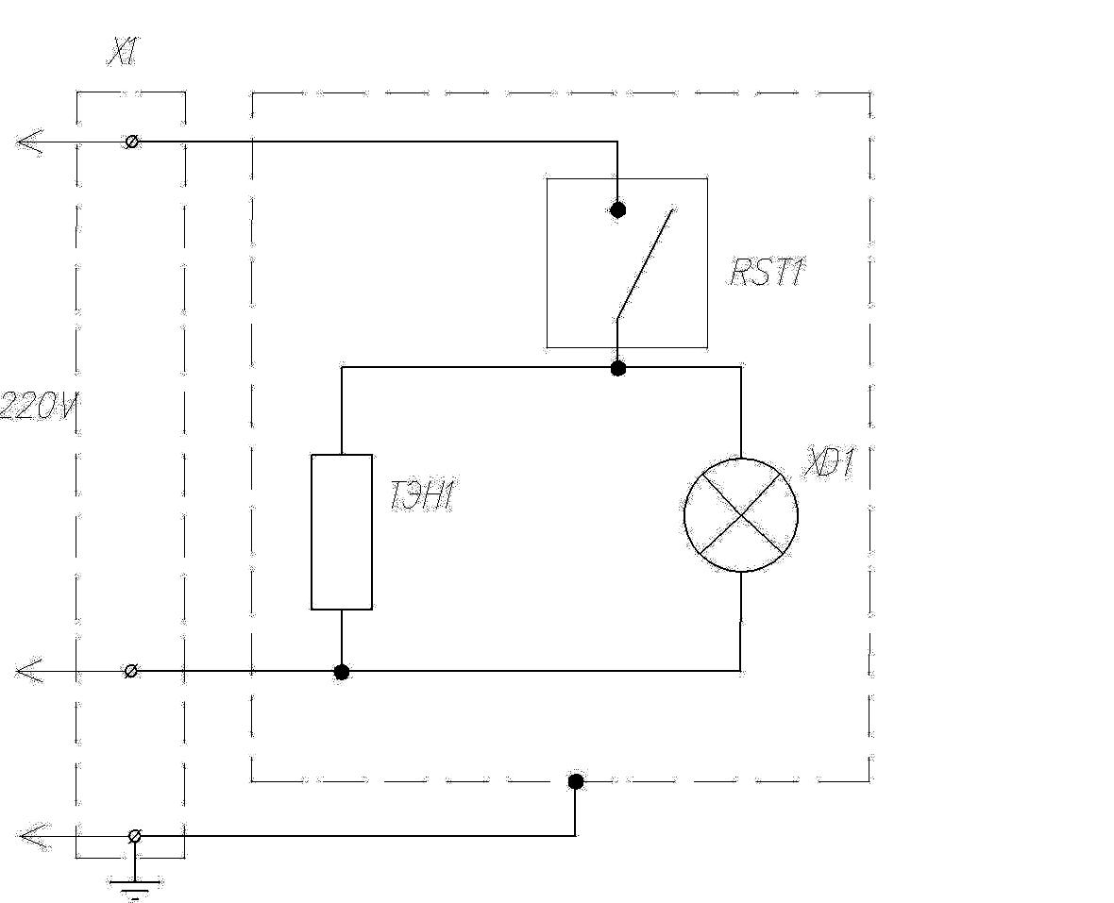
Приложение 1

№ п/п | Обозначение | Наименование | Кол-во
 | Х1 | Евровилка угловая | 1
 | ТЭН 1 | ТЭН 248 А 8,0/2,0 Т220 | 1
 | RST 1 | Терморегулятор  RST-320S 50C – 320C  PN.580609 C1 | 1
 | XD 1 | Сигнальный индикатор  43в 230V T220 | 1

Приложение 1
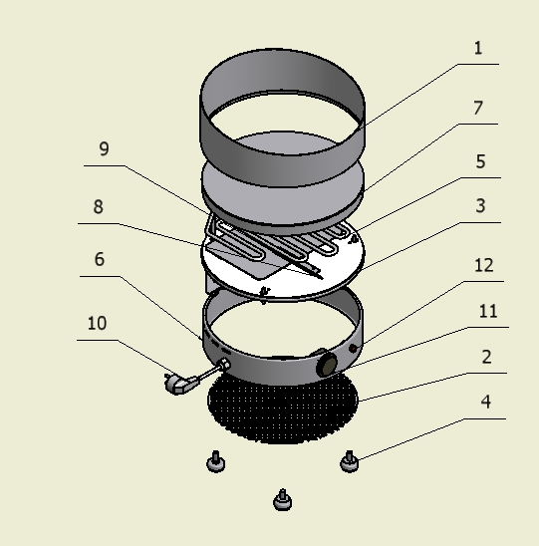
№ п/п | Код | Описание | Кол – во
1 | 211001 00.00.004 | Корпус | 1
2 | 211001 00.00.009 | Сетка | 1
3 | 211001 00.00.002 | Дно плиты | 1
4 |  | Ножка ø35х14 М10х16 | 4
5 | 211001 01.00.000 | Прижим | 1
6 | 211001 00.00.007 | Корпус нижний | 1
7 | 211001 00.00.001 | Плита | 1
8 | 211001 00.00.004 | Прижим термопары | 1
9 |  | ТЭН 248 А 8,0/2,0 Т220 | 1
10 |  | Евровилка угловая 16а | 1
11 |  | Терморегулятор  RST – 320S 50C – 320C  PN. 580609 C1 | 1
12 |  | Сигнальный индикатор  43в 230V T120C | 1

